**Thao tác chỉ cách sử dụng ứng dụng bệnh mãn tính**

Gồm các bước sau:

**Bước 1**: Truy cập trang web : <http://127.0.0.1:5000/>

**Bước 2** : Nhập thông tin.

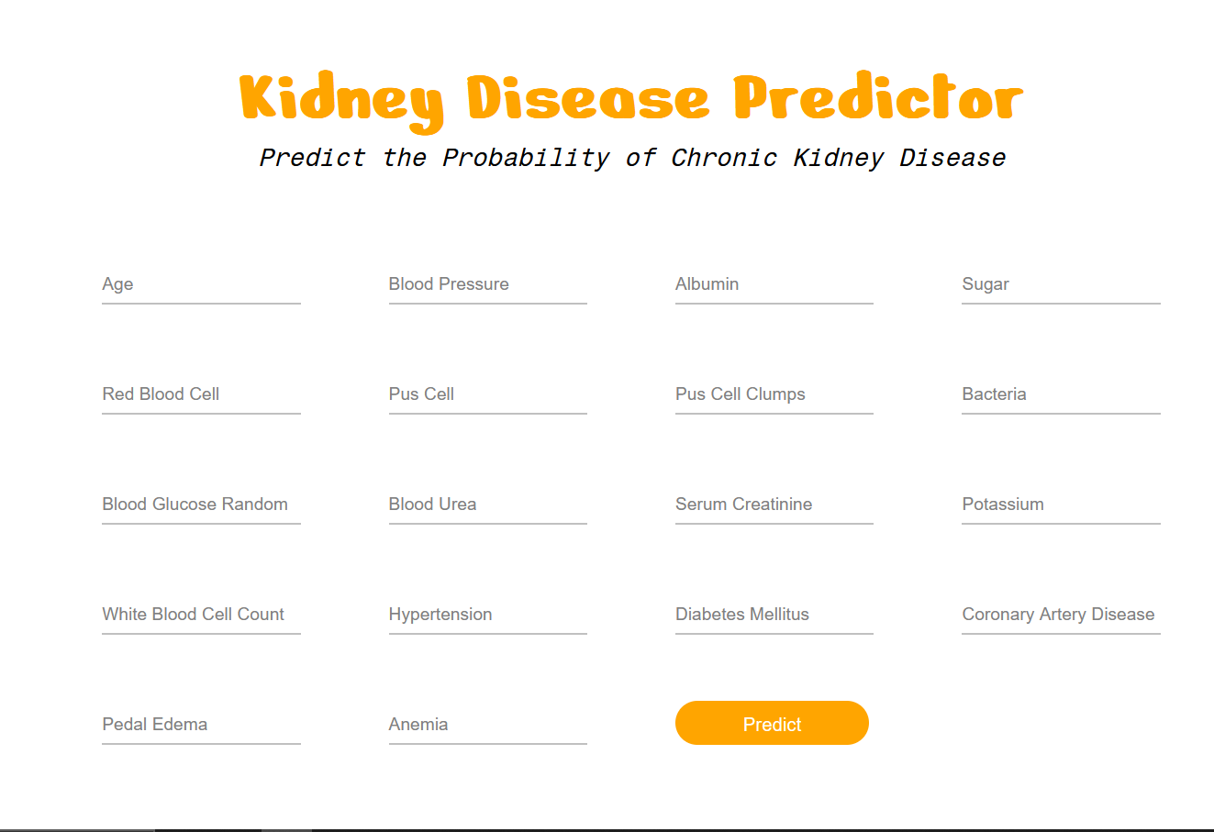

**Bước 3** : Nhấn nút **predict**

